Дата:11.04.22. Англійська мова

Клас: 2-А Вчитель: Акан Я.В.

***Тема : Одяг для різної пори року.***

Хід уроку.

***1.Warming up(Розминка***)

- Good morning, children! How are you?

- Доброго ранку,Діти! Як Ви?

Пропоную Вам переглянути відео-тренажер:

<https://youtu.be/Q_EwuVHDb5U>

***2.Learning new words.***

***Вправа1 сторінка76.***

***Запишемо нові слова у словник:***

*Jacket/'джекет/ куртка-жакет*

*Trousers/'траузес/брюки*

*Sweater/'свете/світер*

*Scarf/скарзі/шарф*

*Hat/хет/шапка*

***3.Listening(Сприймаємо на слух).***

*Перегляньте відео та скажіть,що одягає хлопчик :*[***https://youtu.be/-jBfb33_KHU***](https://youtu.be/-jBfb33_KHU)

***4.Reading(Читання).***

***Вправа 2 сторінка 76***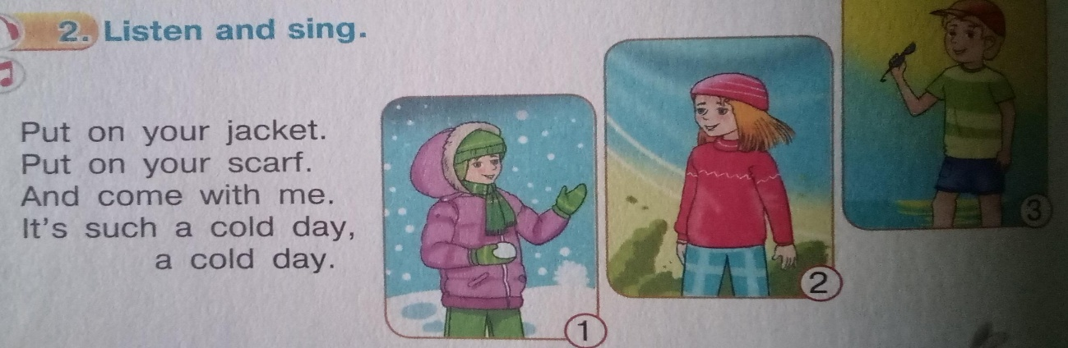

***Прочитайте текст і скажіть якому малюнку відповідає його зміст.***

***Про яку пору року йде мова?***

***5.Speaking(Говоріння).***

***Виконуємо Вправут3 сторінка 76 (усно).***

***Чітко вимови ( три рази) усі співзвучні слова ,які погані у таблиці:***

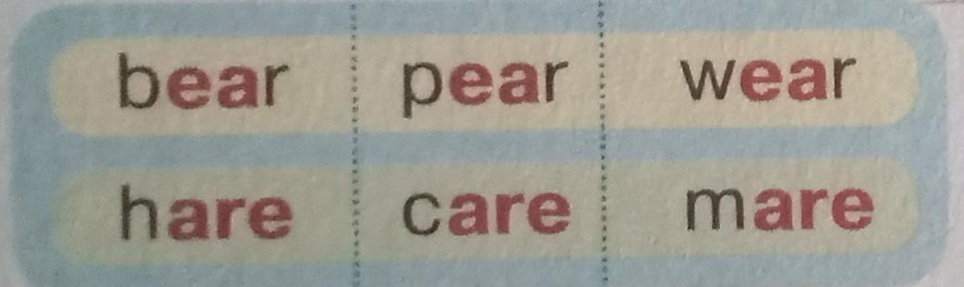

Bear-Pear-Wear/'беа/-/'пеа/-/'веа/ Ведмідь-Груша-Одягати;

Hare-Care-Mare/'хеа/-/'кеа/-/'меа/ Зайчик-Тубота-Кобила.

***6.Writing(Письмо).***

***Працюємо у робочому зошиті.***

Вправа 4,сторінка 76.

Напишіть англійські слова під кожним малюнком.

***7.Homework(Домашнє завдання)***

***Запишіть дату у зошит з пропису.***

***Monday,the eleventh of April.***

***Homework***

Ex.4,p.76

***Виконуємо*** Вправу 4 на сторінкці 76– письмово.

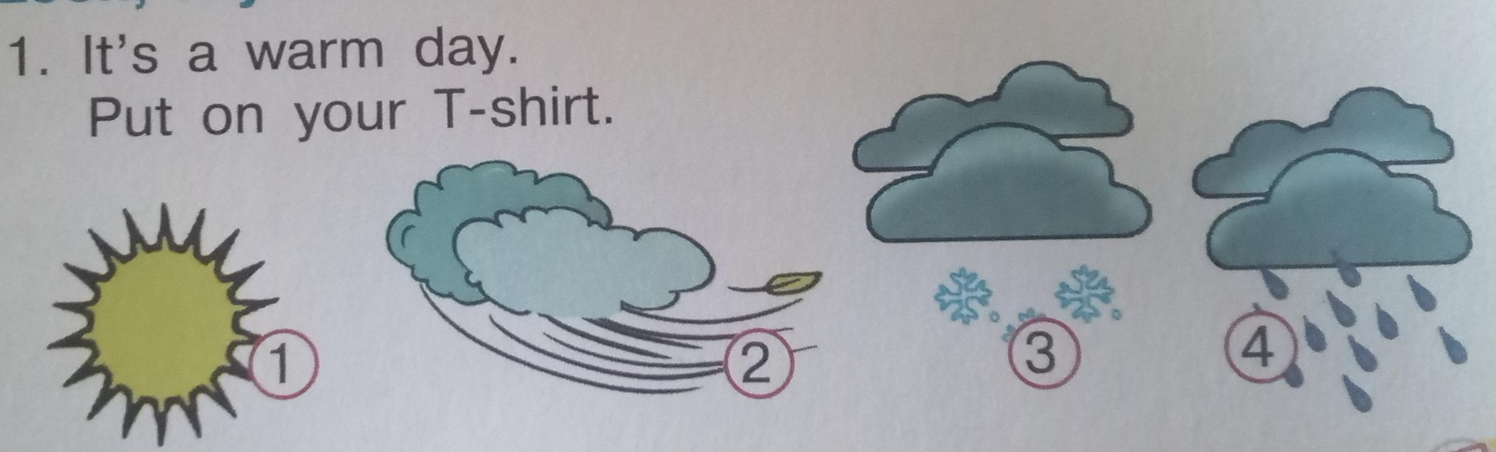Продовжи речення користуючись малюнками :

2.It is a windy day. Put on your… .

3.It's a snowy day. Put on your… .

4.It's a rainny day. Put on your…

Надсилати роботи у Вайбер (0688060638) – Яна Вячеславівна або прикріпити на Human.